DOCUMENTO DE FORMALIZAÇÃO DA DEMANDA (DFD)

Secretaria Requisitante: Secretaria Municipal da Agricultura
Responsável pela Demanda: Terezinha Zulmar Madril

1. OBJETO
Contratação de empresa especializada para fornecimento e instalação de dois reservatórios elevados de água com capacidade de 20.000 litros cada, incluindo remoção dos reservatórios existentes e adequações estruturais necessárias, destinados às localidades de:
- São Roque/Loreno
- Água Branca

2. JUSTIFICATIVA DA NECESSIDADE
A presente demanda decorre da deterioração dos reservatórios existentes, os quais apresentam comprometimento estrutural e funcional, colocando em risco o abastecimento de água nas comunidades atendidas.
A situação é agravada pelo período prolongado de estiagem, o que torna indispensável a existência de reservatórios em plenas condições de uso, garantindo a segurança hídrica da população rural.
A não substituição imediata poderá ocasionar:
- interrupção do abastecimento de água;
- prejuízos às atividades agrícolas e pecuárias;
- riscos à saúde pública;
- comprometimento da continuidade de serviço público essencial.

3. FUNDAMENTAÇÃO LEGAL DA CONTRATAÇÃO
A contratação será realizada com fundamento no art. 75, inciso II, da Lei Federal nº 14.133/2021, considerando que:
- trata-se de contratação de baixo valor dentro dos limites legais;
- há necessidade imediata decorrente de situação concreta (estiagem e dano estrutural);
- a solução não pode aguardar a conclusão de processo licitatório ordinário;
- foram realizadas pesquisas de preços com fornecedores e em portais de compras públicas, comprovando a vantajosidade da contratação;
A medida atende aos princípios da legalidade, eficiência, economicidade, interesse público e continuidade do serviço público.

4. QUANTITATIVOS
- 02 reservatórios de 20.000 litros
- instalação completa

5. LOCALIZAÇÃO
- São Roque/Loreno
- Água Branca

6. PRAZO
Execução imediata

7. FISCALIZAÇÃO
Secretaria Municipal da Agricultura

8. REGISTRO FOTOGRÁFICO (ANEXO)
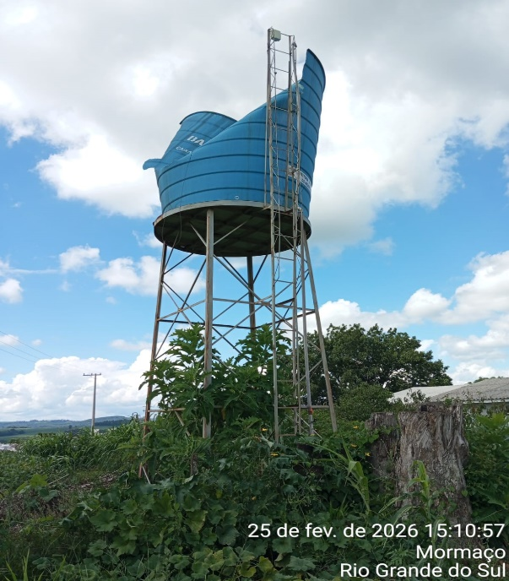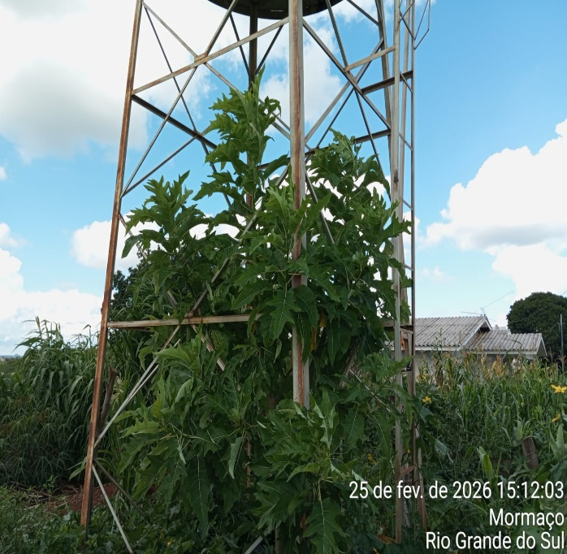
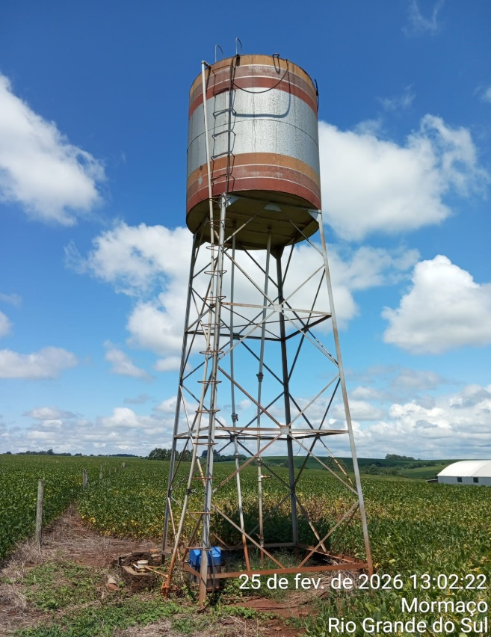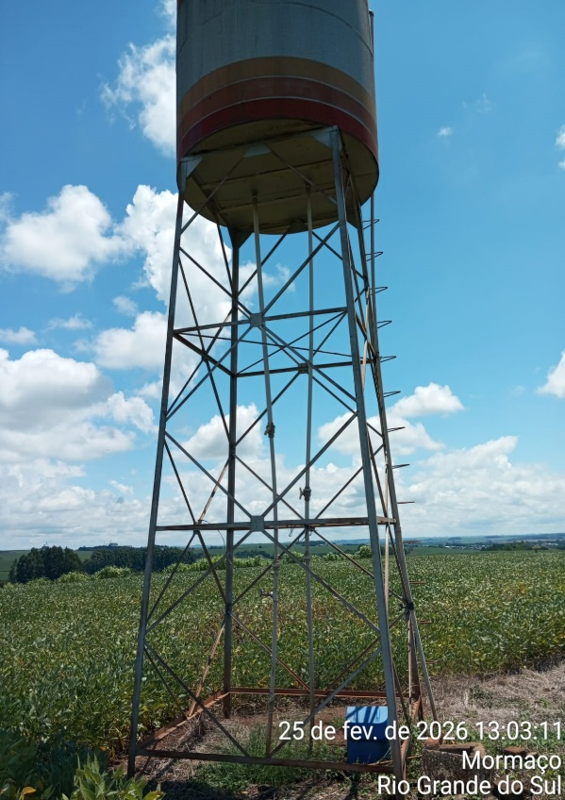
Mormaço/RS, 18 de março de 2026

Terezinha Zulmar Madril
Secretária Municipal da Agricultura

ESTUDO TÉCNICO PRELIMINAR (ETP)

1. DESCRIÇÃO DA NECESSIDADE
A contratação visa a substituição de reservatórios danificados que atendem comunidades rurais, cuja funcionalidade está comprometida.
O cenário de estiagem prolongada agrava a situação, exigindo resposta imediata da Administração.

2. FUNDAMENTAÇÃO LEGAL
A contratação fundamenta-se:
- no art. 18 da Lei nº 14.133/2021 (planejamento);
- no art. 23 (estimativa de preços);
- no art. 75, inciso II (dispensa de licitação);
Caracteriza-se como hipótese de contratação direta por:
- baixo valor
- urgência prática
- necessidade de continuidade do serviço público

3. LEVANTAMENTO DE MERCADO
A estimativa de preços foi realizada mediante:
- consulta a fornecedores especializados;
- análise de preços em portais de compras públicas;
- comparação com contratações similares;
Demonstrando que o valor está compatível com o mercado e vantajoso à Administração.

4. SOLUÇÃO
Substituição completa dos reservatórios, incluindo:
- fornecimento
- instalação
- remoção
- reforço estrutural

5. ESTIMATIVA DO VALOR
O valor estimado orçado é de R$ 54.000,00 (cinquenta e quatro mil reais).

6. RESULTADOS PRETENDIDOS
- continuidade do abastecimento
- segurança hídrica
- enfrentamento da estiagem
- atendimento à população rural

7. DECLARAÇÃO DE VIABILIDADE
A contratação é:
- necessária
- adequada
- viável
- legal

8. REGISTRO FOTOGRÁFICO

Mormaço/RS, 18 de março de 2026

Terezinha Zulmar Madril
Secretária da Agricultura

TERMO DE REFERÊNCIA (TR)

1. OBJETO
Contratação de empresa para fornecimento e instalação de dois reservatórios elevados de água de 20.000 litros.

2. FUNDAMENTAÇÃO LEGAL
A contratação será realizada com base no art. 75, inciso II, da Lei nº 14.133/2021, considerando:
- valor compatível com dispensa;
- urgência decorrente da estiagem;
- risco à continuidade do serviço público;
- vantajosidade comprovada por pesquisa de mercado;

3. DESCRIÇÃO DA SOLUÇÃO
Execução completa incluindo:
- fornecimento
- instalação
- conexões
- remoção
- reforço estrutural

4. EXECUÇÃO
Imediata após autorização.

5. FISCALIZAÇÃO
Secretaria Municipal da Agricultura por meio do servidor responsável Denis Teichmann Schroeder.

6. PAGAMENTO
Mediante nota fiscal e atesto.

7. VALOR
O valor estimado orçado é de R$ 54.000,00 (cinquenta e quatro mil reais).

8. DOTAÇÃO ORÇAMENTÁRIA
1029 – 449052 00000000 – RV 601
Mormaço/RS, 18 de março de 2026

Terezinha Zulmar Madril
Secretária da Agricultura

